Лабораторное занятие №14.
Исследование цепей подъема токоприемника ВЛ80С

Цель работы: Исследовать электрические цепи подъема токоприемника электровоза ВЛ80С.
. Оборудование и инструмент:
Схема электрических цепей электровоза ВЛ80С.
Курс лекций Игумнов В.А.

Порядок выполнения работы:
- Начертить электрические цепи электровоза ВЛ80С.
- Описать цепи подъема токоприемника ВЛ80С.

Выполнение работы:
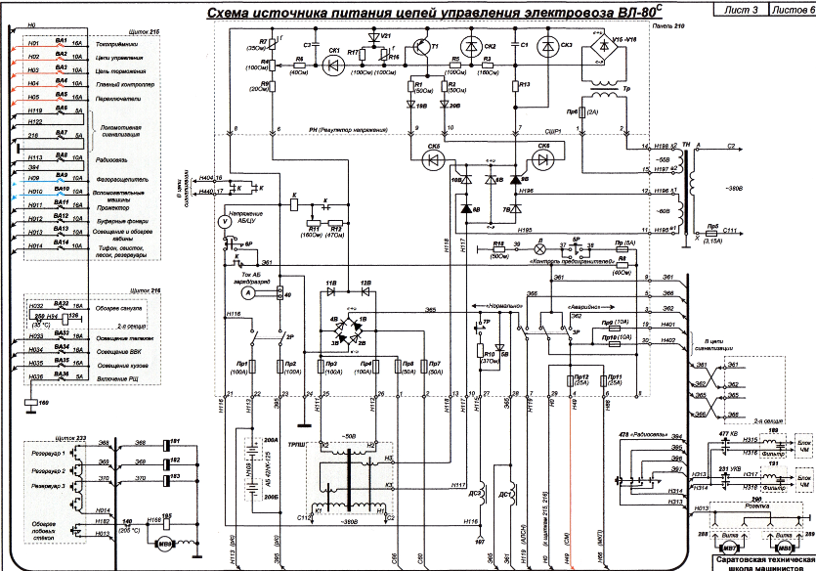

Рис.1 Цепи питания цепей управления электровоза ВЛ80С

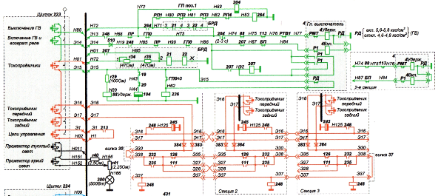

Рис.2 Схема цепей управления электровоза ВЛ80С

Для подъема токоприемника необходимо на каждой секции электровоза создать давление воздуха не менее 4,8 атм. (контролируют по манометру ГВ), закрыть и заблокировать шторы ВВК, включить рубильники на РЩ и автоматы ВА-1 на блоке 215 в кабине.
При включении кнопки «Токоприемники» получают питание низковольтные катушки вентилей защиты 104 всех секций по цепи:
(+) АБ → Пр1 (100 А) → левый нож рубильника АБ → контакт К с дугогашением (замкнут пока не получает питание ТРПШ) → провод Э61→ правый нож рубильника 3Р → провод Н0→ автомат ВА1→ провод НО1→ кнопка «Токоприемники» → провод Э15→ б/к рубильников 19, 20 (замкнуты если рубильники отключены) → катушка вентиля защиты 104→ (-).
Вентиль защиты 104 включается и пропускает воздух через блокировки штор к клапану токоприемника 245 и ПВУ 232. Провод Э15 проходит через межсекционное соединение и по аналогичной цепи запитывает катушки вентилей 104 всех секций. Одновременно от провода Э15 получают питание: удерживающая катушка РЗ-88 через ограничивающий резистор r-29, но она не может включить РЗ; реле 236 через контакт ГП0-3.
При включении кнопки «Токоприемник задний» получают питание реле 248 всех секций электровоза по цепи:
от автомата ВА1→ провод НО1→ кнопка «Токоприемники» → провод Э15→ кнопка «Токоприемник задний» → провод Э17→ разделительный диод 384→ провод Э30→ вилка 30 розетки на лобовой части кузова→ провод Э38→ контакт ПВУ № 232 (замыкается при давлении в цепи токоприемника 4,5-4,8, размыкается если давление снизится до 2,7-2,9) → контакт рубильника 126 (замкнут если рубильник отключен) → провод Э35→ через межсекционное соединение на вторую секцию→ контакты 126, 232→ провод Э38→ вилка 37 розетки на лобовой части кузова→ провод Э37→ катушки реле 248 всех секций→ (-).
Реле 248 включаются и замыкают свои б/к: в цепи клапана токоприемника 245; в цепи удерживающей катушки ГВ; в цепи включающей катушки ГВ. Если при подъеме токоприемника на одной из секций электровоза отсутствует воздух, то контакты ПВУ № 232 на этой секции будут разомкнуты. Чтобы создать цепь на реле 248, нужно на этой секции запереть шторы ВВК ключами, разблокировать рычаг блокировочного устройства 235 и перевести его в положение «РД зашунтировано». Тогда замкнется контакт 235 включенный параллельно контакту 232. При выполнении резервирования ФР б/к рубильников 126 в цепи реле 248 будут разомкнуты. На неисправной секции замкнется б/к рубильника 111 и создаст цепь на реле 248 по проводам Э27, Э28.
Клапан токоприемника 245 получает питание
от кнопки «Токоприемник задний» → провод Э17, который перекрещивается в межсекционном соединении с проводом Э16→ б/к реле 248→ катушка клапана 245→ (-).
Клапан пропускает воздух в привод токоприемника и токоприемник поднимается. Если перед подъемом токоприемника хотя бы на одной секции не закрыта или не заблокирована ВВК, то контакт ПВУ № 232 на этой секции будет разомкнут, электрическая цепь на реле 248 не создастся и токоприемник не поднимется.

Контрольные вопросы:
- При каком давлении воздуха токоприемник будет подниматься.
- Главная функция защитного вентиля усл.№ 104
- Назначение рубильника усл. №126

